ПРИЛОЖЕНИЕ № 2 к Положению о порядке формирования, утверждения, ведения и размещения в информационной системе в сфере закупок планов закупок товаров, работ, услуг для обеспечения государственных (муниципальных) нужд и коммерческих нужд (государственных (муниципальных) унитарных предприятий) в 2021 году
УТВЕРЖДЕНО:
МУП «Сйободзейского ЖКХ»
Дире^тод
И.Д.Антонов
СОГЛАСОВА
Глава гос
Слободзе.

План закупок товаров, работ, услуг для обеспечения нужд МУП «СЖКХ» на
(наименование заказчика)

Наименование заказчика МУП «Слободзейское жилицно коммунальное хозяйство»
Адрес местонахождения заказчика г.Слободзея. ул. НовосавицкаяЛ4А
лободзея
йщенко
Телефон заказчика . 0-557- 2-45-28
Электронная почта заказчика риукх>акуа-гет@таИ.ги
Вид
документа
2023 год ( 0)
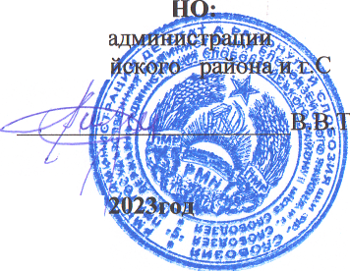
№ п/п | Наименование направления расходования | Сумма, рублей ПМР | Дата,содержание и обоснование вносимых в план закупок изменений (подлежит заполнению при внесении в план закупок)
1. | 2. | 3. | 4.
1. | Энергоносители - вт ч.: | 311000
 | а) .Электроэнергия на освещение мест общего пользования | 112000
б) .Электроэнергия на производственныые нужды  в) Газ (отопление) |  | 178000
 |  | 21000
2. | Услуги кредитных организаций
3. | Материалы на техническое обслуживание жилищного фона | 200000
4. | Материалы на текущий ремонт строительных конструкций зданий | 100000
5. | Капитальный ремонт строительных конструкций зданий | 609600
6. | Текущий ремонт строительных конструкций зданий | 295100
7. | Капитальный ремонт лифтов
8. | Озеленение прилегающих территорий | 15000
9. | Санитарное содержание придомовой территории | 158000
К). | холдоного водоснабжения и водоотведения (материалы) | 55000
11. | теплоснабжения и горячего водоснабжения (материалы) | 53000
12. | Техническое обслуживание лифтов
13. | освобождения от налога на доходы | 130000
14. | Расходы по аренде) расходы средств,полученных от сдачи в аренду муниципального имущества) | 26000
15. | f орюче-смазочные материалы | 760000
16. | Малые закупки | 195000
 | Итого совокупный годовой обьём закупок | 2907700
Исполнитель Кожухарева Л.Г. тел. 557-2-40-64

